ПРЕДМЕТ: ГЕОМЕТРІЯ вчитель: Ірина КОБЗАР
ТЕМА ПРОГРАМИ: ОБ,ЄМИ ТА ПЛОЩІ ПОВЕРХОНЬ ГЕОМЕТРИЧНИХ ТІЛ
ТЕМА УРОКУ: ОБ'ЄМ ЦИЛІНДРА
Мета уроку:
- ознайомити ліцеїстів з поняттям «об’єм циліндра», навчити знаходити цю величину;
- розвивати у ліцеїстів пізнавальний інтерес, уміння використовувати набуті знання, навички й уміння в нових ситуаціях; прищепити інтерес до вивчення математики; розвивати абстрактне та логічне мислення;
- виховувати у ліцеїстів повагу та зацікавленість до вивчення математики, старанність у навчанні; сприяти розширенню кругозору.
ТИП: урок комплексного застосування знань, умінь, навичок
ДИДАКТИЧНЕ ЗАБЕЗПЕЧЕННЯ: мультимедійна презентація, опорні конспекти
МАТЕРІАЛЬНО-ТЕХНІЧНЕ ЗАБЕЗПЕЧЕННЯ: мультимедійна дошка, IBM – сумісний ПК, проектор
МІЖПРЕДМЕТНІ ЗВ’ЯЗКИ: інформатика, фізика
ПІДРУЧНИК: Олександр Істер «Математика (алгебра і початки аналізу та геометрія, рівень стандарту)», підручник для 11класу
ОЧІКУВАНІ РЕЗУЛЬТАТИ:
Ліцеїст:
- записує формулу для обчислення об’єму циліндра;
- розв’язує задачі на обчислення об’єму циліндра.

КОМПЕТЕНТНОСТІ:
спілкування державною мовою, математична , інформаційно-цифрова, уміння вчитися впродовж життя, ініціативність і підприємливість, соціальна і громадянська

ХІД УРОКУ
- Організаційний момент
(привітання вчителя з ліцеїстами, організація уваги)
II. Актуалізація навчального матеріалу
Сучасні архітектори кажуть що ми живемо в геометричний період і навколо нас – геометрія. І справді, світ в якому ми живемо, наповнений геометрією будинків і вулиць, творінням природи і людини. Квітникарю, інженеру, архітектору,військовому - усім необхідна геометрична уява. Тіла обертання також знаходять широке застосування у повсякденному житті, науці і техніці. Це м'ячі для багатьох видів спорту, кульки для настільного тенісу, більярду, аеростати, кульки для підшипників, плафони, цукерки, дитячі іграшки, овочі та фрукти (помідори, яблука, сливи, вишні, помаранчі, кавуни, дині).
Тіла обертання широко використовуються в техніці, зокрема, в автомобілебудуванні, кулі використовуються при перемиканні передач, у клапанних пристроях.
До вашою уваги приклади використання матеріальних тіл, що мають форму тіл обертання.
Але перш ніж ми перейдемо до тесту, зазначу, що на протязі уроку за відповіді, активність ви будете отримувати флеш-картки з формулами. Кількість карток визначить вашу оцінку на уроці.
Тест «Тіла обертання навколо нас» (інтерактивне відео з тестовими питаннями)
Посилання https://h5p.org/node/706044
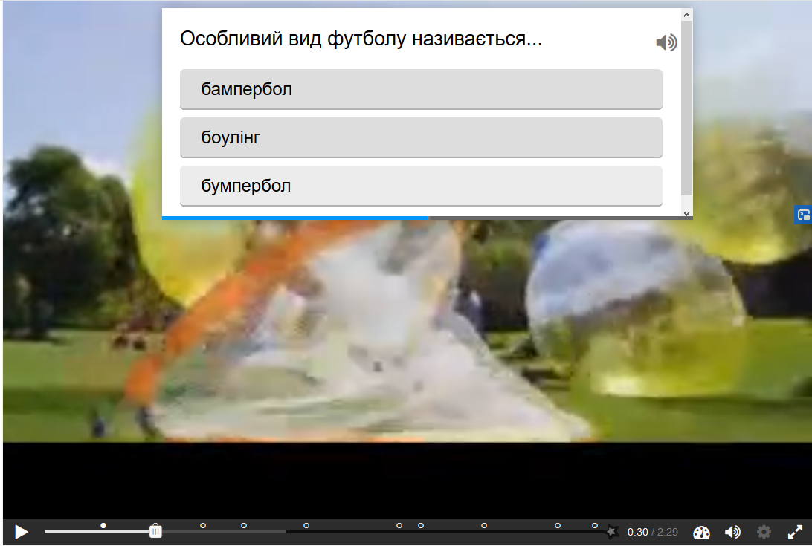
Але серед цього різноманіття важливих фігур є такі, які зустрічаються найчастіше: стовбури дерев, колони, які прикрашали величні споруди стародавньої Греції, резервуари для нафти, катки для укачування асфальту, рулони паперу, шпалери, валики для побілки і окраски і т.д. І все це…Так, дійсно – це циліндр
Слово «циліндр» походить від грецького «циліндрос», що означає вал, коток. Поняття про циліндричну форму виникло ще в стародавні часи. Циліндричну форму мають жорна, резервуари, труби… Ця форма була поширена і в архітектурі (наприклад, колони циліндричної форми прикрашали величні споруди стародавньої Греції). Спробуємо упізнати циліндра. Серед запропонованих фігур потрібно обрати саме ті, які мають циліндричну форму.
Вправа «Упізнай циліндр» (методичний прийом – класифікація)
Посилання https://learningapps.org/display?v=pd8zctm5n20
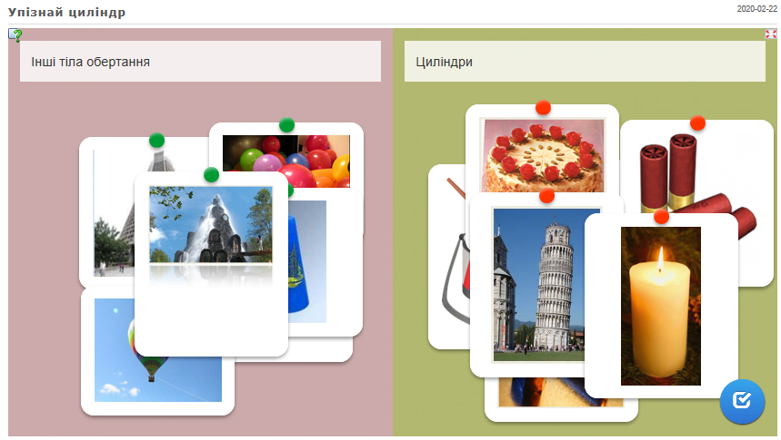
Щоб у нас не виникало складностей при вивченні нової теми та розв’язуванні задач повторимо деякі важливі для нас формули.
Зауважу, що на протязі уроку ви будете працювати з вкладками у робочий зошит , в яких ви зможете робити різні нотатки, підкреслювати необхідне, черкати, записувати формули і поняття, на які необхідно звернути увагу.
Вправа «Важливі формули» (методичний прийом – відповідність)
Посилання https://learningapps.org/display?v=pi0bvu5bt20
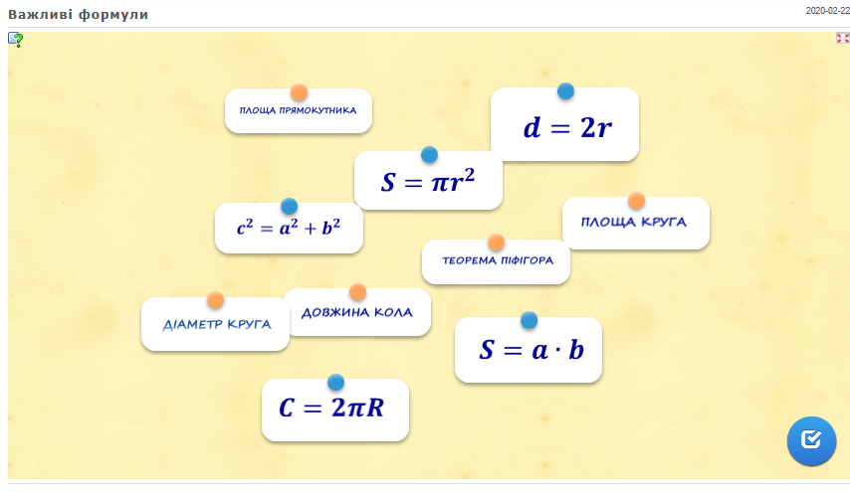

Ми з вами вже знаємо що називають циліндром, основні елементи циліндра, які у циліндра можуть бути перерізи.
Згадаємо все це.
(Методичний прийом - інтерактивний плакат)
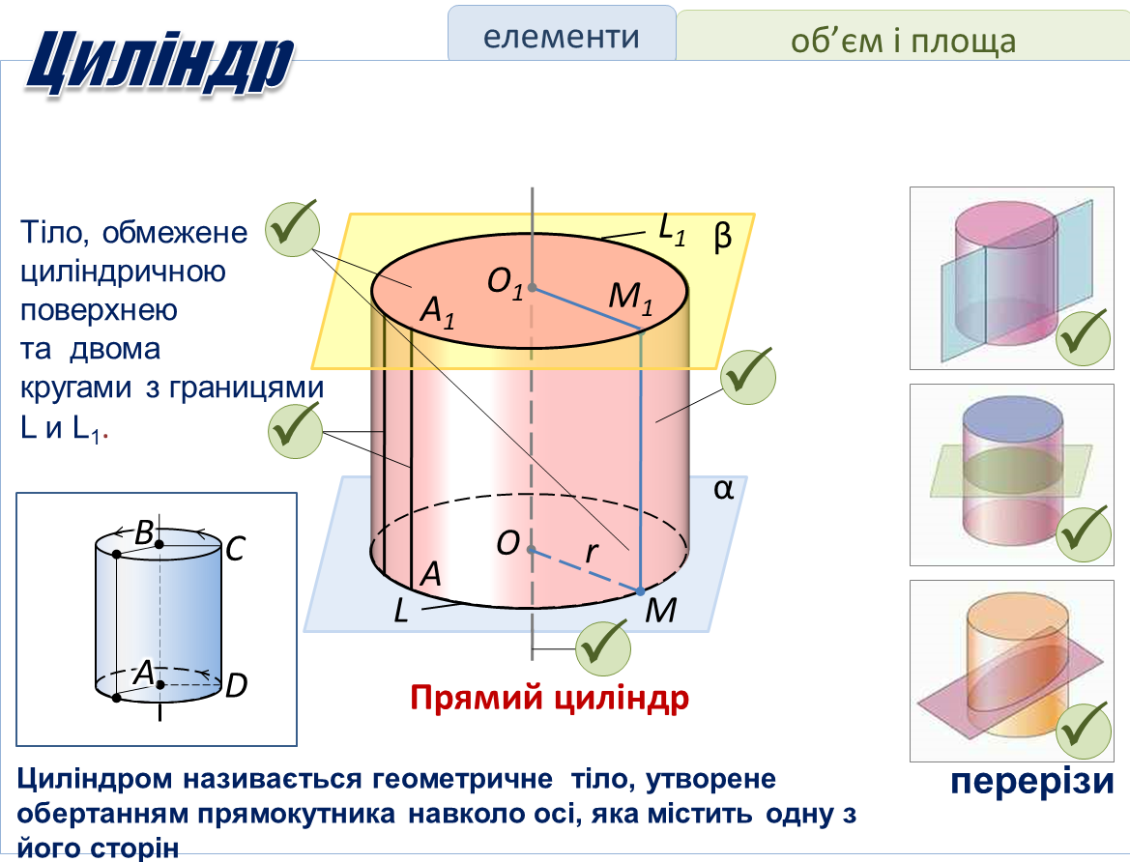
Ми з вами знаємо, що циліндром називається геометричне тіло, утворене обертанням прямокутника навколо осі, яка містить одну з його сторін.
Хочу показати вам цікаву 3D-модель, яка демонструє саме процес утворення циліндра шляхом обертання.
(3D-модель – програмне середовище MOZAIK, модель – Варіанти обертання тіла)
Вміння ідентифікувати елементи циліндра, види перерізів – дуже важливі при розв’язуванні великого класу задач. Пропоную перевірити ваші вміння.
Вправа «Елементи циліндра» (методичний прийом – класифікація)
Посилання https://learningapps.org/view2055724

ІII. Мотивація навчальної діяльності. Повідомлення теми і мети уроку.
На практиці досить часто виникає потреба дізнатися не лише те, яку геометричну форму мають деякі предмети, а й їхній об′єм. Наприклад, необхідно розрахувати скільки тонн нафти вміщує циліндрична цистерна діаметром 18 м і заввишки 7 м, якщо густина нафти $φ=0,85 г/{см}^{3}$?
Відповідь можна дати досить швидко, якщо знати необхідні формули. Ці формули ми вивчатимемо на уроці. Отже, визначимося з метою нашого уроку.
ІV. Сприйняття та усвідомлення нового матеріалу. Вивчення нового матеріалу.
Об’єм циліндра дорівнює добутку площі основи на висоту:
$$V=S_{осн}∙H$$
Основою циліндра є круг, а формулу знаходження площі круга ми повторили і можемо записати формулу об′єму циліндра у такому вигляді:
$$V=π∙R^{2}∙H$$
де R - це радіус основи циліндра; Н – його висота.
Приклад використання формули:
Знайти об'єм банки з оливками,якщо її висота дорівнює 10 см, а діаметр основи 6 см.
V. Узагальнення і закріплення знань.
Розв’язання задач за допомогою динамічного геометричного середовища GeoGebra.
Задача 1
Знайти об’єм циліндра, у якого радіус основи дорівнює 4 см, а висота 7 см.
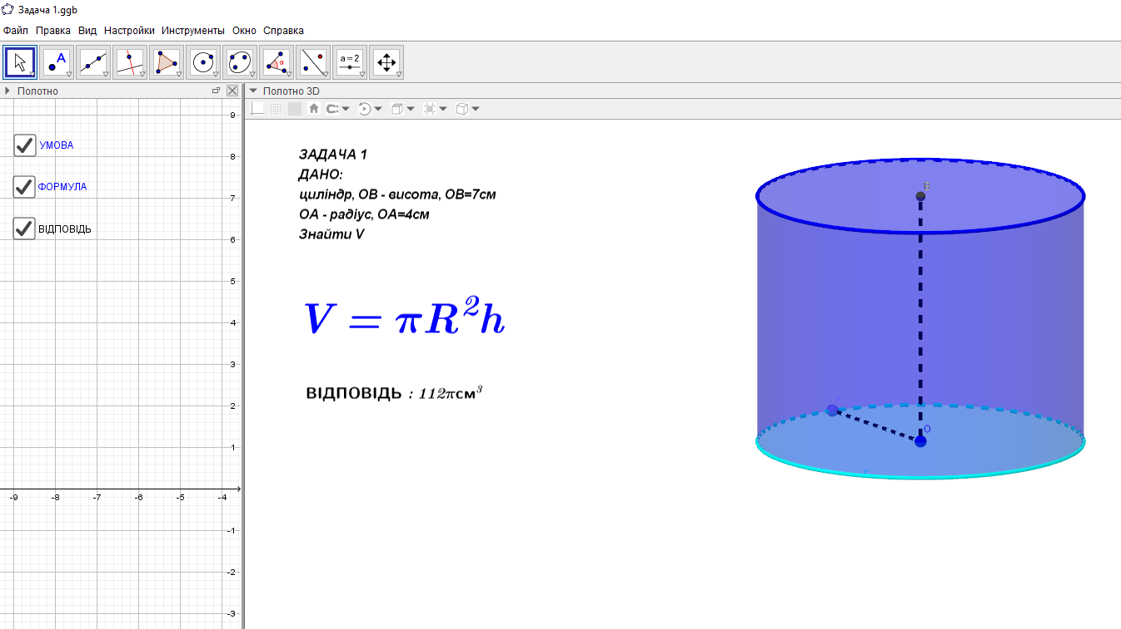
Перевіримо, наскільки ви засвоїли формулу об’єму циліндра.
Вправа «Мозковий штурм»
Визначте, яка з відповідей є неправильною.
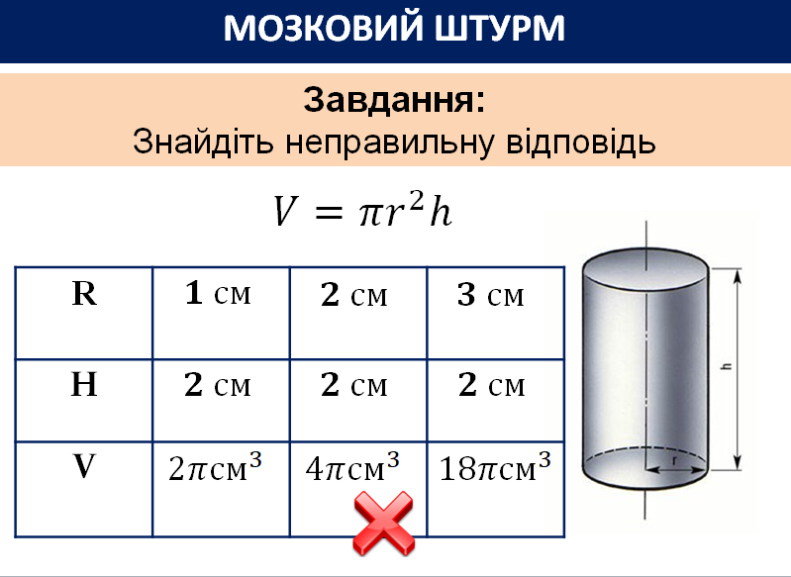
Задача 2
Осьовим перерізом циліндра є прямокутник, площа якого 48см². Висота циліндра дорівнює 6 см. Знайдіть об’єм циліндра.
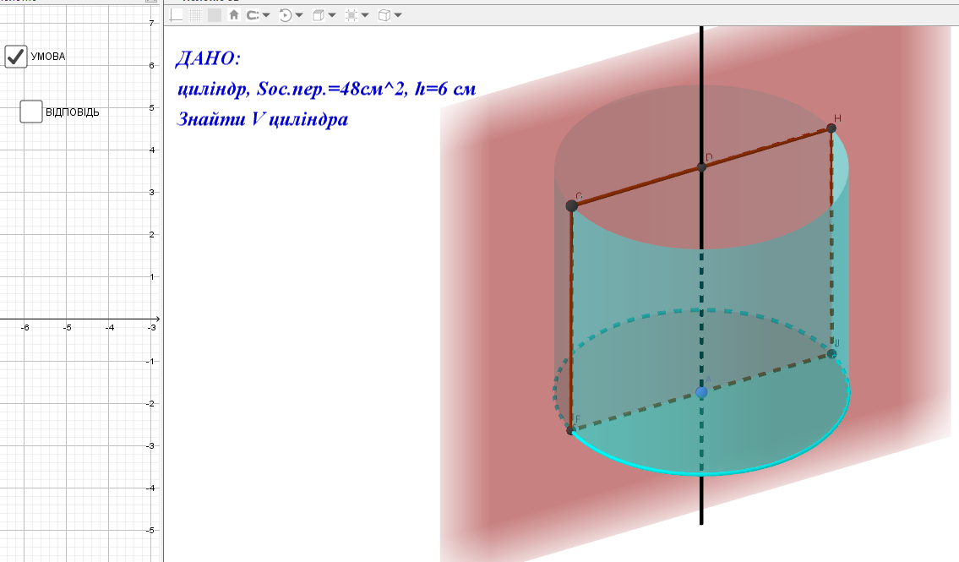
Задача 3 (додаткова)
Хорда основи циліндра дорівнює 6см і віддалена від центра цієї основи на 3 см. Відрізок, що сполучає центр іншої основи із серединою хорди, утворює з площиною основи кут 60°. Знайдіть об’єм циліндра.
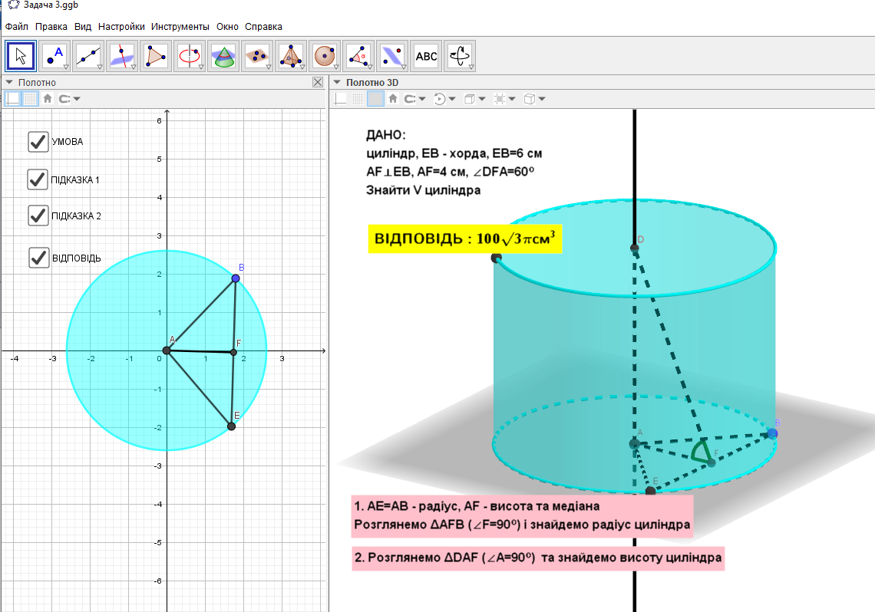
Розглянемо задачу прикладного спрямування. Пропоную розв’язок цієї розглянутої задачі записати у робочі зошити дома.
Задача 4
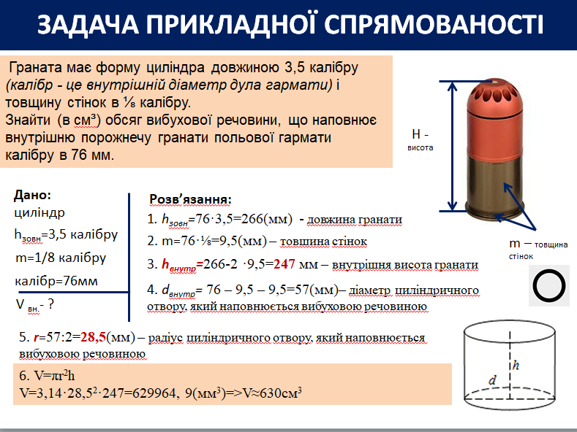
Задача 5 (банк завдань ЗНО) – обов’язково
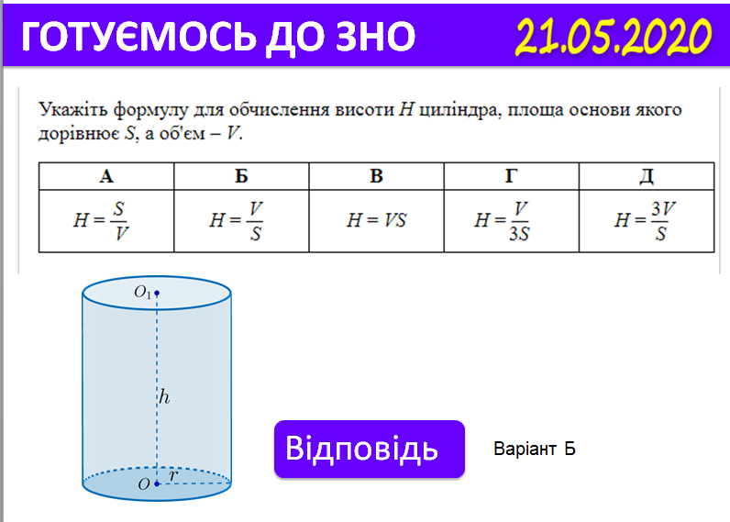
VІ. Рефлексія.
- Що виявилося найскладнішим під час вивчення теми?
- Що було найцікавішим?
- Над чим нам ще потрібно попрацювати?

VІІ. Підбиття підсумків.
Виставлення оцінок .
VІІІ. Домашнє завдання.
- Вивчити всі формули.
- Розв’язати задачі 10.6, 10.16, 10.19, 10.20

